**Международная олимпиада по биологии «Её Величество – Фауна»**

**1. Наука, изучающая представителей царства животных, называется:**

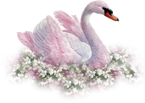

А) Зоогеография Б) Биология

В) Зоология

Г) Анатомия

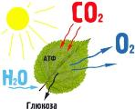**2. Процесс синтеза органических веществ из неорганических за счет энергии света, это:**

А) Хемотаксис

Б) Фотосинтез

В) Фототаксис

Г) Биогеоценоз

**3. Укажите, в клетках какого животного находится два ядра?**

А) Эвглена зелёная Б) Амёба обыкновенная

В) Вольвокс Г) Инфузория – туфелька

**4. Органом пищеварения у инфузории - туфельки является:**

А) Глотка Б) Пелликула

В) Ресничка Г) Порошица

**5. Организмы, которые сами создают органические вещества из неорганических, называются:**

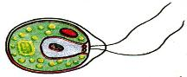

А) Автотрофы Б) Гетеротрофы В) Миксотрофы Г) Хемотрофы

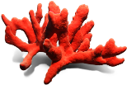**6. Укажите, где обитают кишечнополостные животные?**

А) Наземно - воздушной среде

Б) Организменной среде

В) Почвенная среда

Г) Водная среда

**7. Отгадайте загадку и узнаете, что является основой строения и роста живых организмов?**

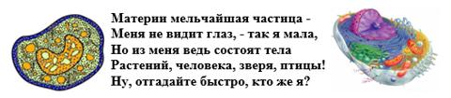

А) Клетка Б) Цитоплазма В) Ядро Г) Вакуоль

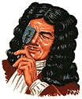**8. Укажите, кто из учёных усовершенствовал микроскоп и открыл одноклеточные организмы?**

А) Галилео Галилей

Б) Антони ван Левенгук

В) Захарий Янсен

Г) Христиан Гюйгенс

**9. Что из перечисленного отсутствует в скелете земноводных?**

А) Грудная клетка Б) Позвоночник

В) Кости таза Г) Череп

**10. Расшифруйте ребус и узнаете, как называется учёный изучающий жизнь и повадки птиц?**

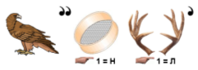

А) Лепидоптеролог Б) Орнитолог

В) Биолог Г) Зоолог

**11. Как переводится термин «био» с греческого языка?**

****А) Существо

Б) Природа

В) Жизнь

Г) Натура

**12. Что снаружи покрывает тело многоклеточных животных?**

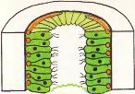 А) Прочная оболочка

Б) Мезодерма

В) Эктодерма

Г) Энтодерма

**13. Назовите, какой процесс представлен на рисунке?**

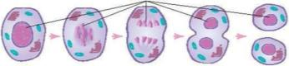

А) Дыхание Б) Деление клетки В) Питание клетки Г) Рост клетки

**14. Отгадайте загадку и укажите вариант правильного вариант ответа.**

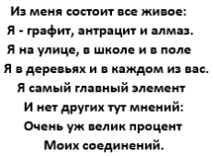

А) Водород Б) Кислород В) Углевод Г) Углерод

**15. Расшифруйте ребус и узнаете, как называют ученого, который изучает животных?**



А) Орнитолог Б) Зоолог

В) Ихтиолог Г) Ботаник

**16. Кто первым из учёных открыл клетки, используя микроскоп?**

 А) Антони ван Левенгук

Б) Корнелиус Дреббель

В) Луи Пастер

Г) Роберт Гук